Info®meertje
September 2017

Beste ouders en verzorgers,

Graag vraag ik u aandacht voor onze eerste nieuwsbrief van dit schooljaar. We verwachten dat u alle informatie met aandacht zult lezen. Onze kinderen zijn na de zomervakantie alweer enige weken volop aan het leren; een mooi moment om uw specifieke aandacht voor de volgende onderwerpen te vragen.

Informatieavond
Graag herinner ik u aan de informatieavond van morgen, donderdag 14 september.
We zien uit naar uw komst.

Marge- en studiedagen
Komende maandag 18 september en 19 september zijn alle kinderen vrij.
Op maandag 18 september organiseert ons bestuur van De Haagse Scholen een bestuursbrede studiedag . Het schoolteam zal dan workshops volgen of geven waarbij kennisdeling centraal staat.
Dinsdag 19 september is het Prinsjesdag. Echter, voor het personeel is er een studiedag gepland met aandacht voor ICT ontwikkelingen binnen onze school. Zo zal het team o.a. een vervolgtraining in ‘Prowise’ (gebruik van touchscreens t.b.v. de lessen en organisatie) volgen.

In de schoolgids hebben wij reeds en voorlopig overzicht gepubliceerd met betrekking tot de marge – en studiedagen. In de loop van het schooljaar kunnen daar aanpassingen op komen. Wij informeren u daar dan tijdig over.
Bij deze meld ik u dat de school op vrijdag 3 november nog een extra studiedag ingelast heeft met als thema: “Leren zichtbaar maken”. Op deze dag zijn de kinderen dan ook vrij. Deze studiedag sluit aan bij onze doelen om onze leerlingen zo goed mogelijk en ‘bewust’ bij het eigen leerproces te betrekken en de stapjes die kinderen maken bij het leren tijdens de lessen voor hen ook ‘zichtbaar te maken’.
Wij zullen ook onze BSO ‘Woeste Willem’ van deze extra studiedag in kennis stellen.

Mijnschoolinfo
Zoals u weet zijn wij vorig schooljaar overgegaan op het digitaliseren van de uitgaande informatie zoals de nieuwsbrief. Dit om te voorkomen dat brieven onderin de schooltas van uw zoon of dochter belanden en u niet direct bereiken. Met Mijnschoolinfo (MSI) ontvangt u gerichte informatie van de school (mailingen).
Inmiddels hebben veel ouders zich al aangemeld en versturen wij vrijwel alle schoolinformatie via Mijnschoolinfo.
Intussen is vanuit onze administratie gebleken dat meerdere ouders wel een koppelcode van de school hebben ontvangen, maar zich nog niet hebben aangemeld. Dat betekent dat deze ouders bijna alle belangrijke informatie over de school van hun zoon of dochter mislopen!
Wij hebben besloten deze ouders nogmaals een zogenaamde koppel-code te overhandigen, waarmee zij zich aan kunnen registreren en een account aanmaken. Let op, de koppel-code is slechts geldig voor een periode van 3 maanden.
Het is erg belangrijk dat ouders informatie van de school tot hun beschikking krijgen. Wij kunnen ouders helpen bij de registratie . Wellicht kunnen ouders die dat reeds succesvol gedaan hebben andere ouders assisteren. Dat zou heel fijn zijn. Bij voorbaat dank.

Week tegen het pesten
Van 18 t/m 22 september is er landelijk extra aandacht voor het pesten en hoe hier mee om wordt gegaan. Ondanks dat de school op 18 en 19 september gesloten is zullen ook wij hier in deze week aandacht aan schenken.
Het thema dit jaar is online pesten. Ons pestprotocol zal in de groepen opnieuw worden besproken en alle regels zullen duidelijk aan bod komen. Vanaf 1 oktober zal er net als voorgaande jaren elke maand één regel centraal staan in onze groepen.

Naschoolse Sport
Maandag 11 september zijn de naschoolse sportactiviteiten gestart. Het sportprogramma ziet er als volgt uit:
Maandag : Hockey.
Dinsdag : Voetbal.
Woensdag : Handbal.
Donderdag : Basketbal.
De deelnemende leerlingen hebben hiervan bericht gehad van de vakleerkrachten.

Verlengde schooldag-activiteiten (cultuur)
Het is gebleken dat er wellicht meer tijd nodig is voor het (digitaal) inschrijven van kinderen bij ‘Skills for Kids” (www.skillsforkids.nl/kleinekeizer) , die voor onze kinderen interessante, leuke en boeiende cursussen verzorgen. Daarom is besloten de start van de cursussen nog even uit te stellen.
Cursussen die aangeboden worden: Fijne motoriek, technisch bouwen , gitaarles en creatief ontwerpen
Schrijft u uw zoon of dochter nog even in. Uiteraard kan de school u op weg helpen als het inschrijven u moeite kost. U kunt zich ook richten tot onze cultuurcoördinator, juffrouw Esther Hakkoer.

TSO regeling
Ik maak u erop attent dat in onze schoolgids nog oude informatie is vermeld m.b.t. onze TSO regeling. Ondertussen heeft u de actuele informatie al op papier meegekregen.
De meeste ouders hebben zich nu kunnen aanmelden via het aanmeldformulier.
Uitgaande van onze gezamenlijke verantwoordelijkheid verwachten wij van de ouders en leerlingen van groep 5 t/m 8 dat de TSO-afspraken en gedragsregels samen zijn besproken. Met de ondertekening bevestigt u dit en dat zowel ouder(s) als leerling(en) daarvan op de hoogte zijn.

OVM rapportage groepen 1 en 2
Zoals u weet volgen wij de peuters en kleuters met het OntwikkelingsVolgModel (OVM) en brengen wij de ontwikkeling op verschillende gebieden in kaart d.m.v. gerichte observaties. We willen op deze manier proberen de ontwikkeling van uw kind nog beter in beeld te brengen.
Tot nu schreven de leerkrachten van de groepen 1 en 2 naast het OVM nog aparte rapportverslagen van de leerlingen. Vanaf dit schooljaar willen wij de grafieken en aantekeningen vanuit het OVM met ouders bespreken en meegeven in de rapport map. De rapportverslagen die eerder werden geschreven komen hierbij te vervallen.

Nieuwe lesmethode voor de sociale-emotionele ontwikkeling: We starten in januari
In januari 2018 gaan wij in de groepen van 1 t/m 8 starten met ‘Kwink’ een nieuwe online methode voor de sociale-emotionele ontwikkeling. Deze methode draagt d.m.v. een preventieve groepsaanpak bij aan een sociaal veilige school. De beheersing van belangrijke vaardigheden op dit gebied geeft de kinderen o.a. meer zelfvertrouwen. Centraal staan: besef hebben van jezelf; besef hebben van de ander en keuzes kunnen maken. Deze methode voldoet aan de Wet sociale veiligheid op school als het gaat om belangrijke thema’s zoals: burgerschap, sociale integratie en mediawijsheid. Ook wordt er grote waarde gehecht aan de betrokkenheid en verantwoordelijkheid van ouders. Samen kunnen wij zorg blijven dragen voor een sociaal veilige school.
https://www.kwinkopschool.nl/

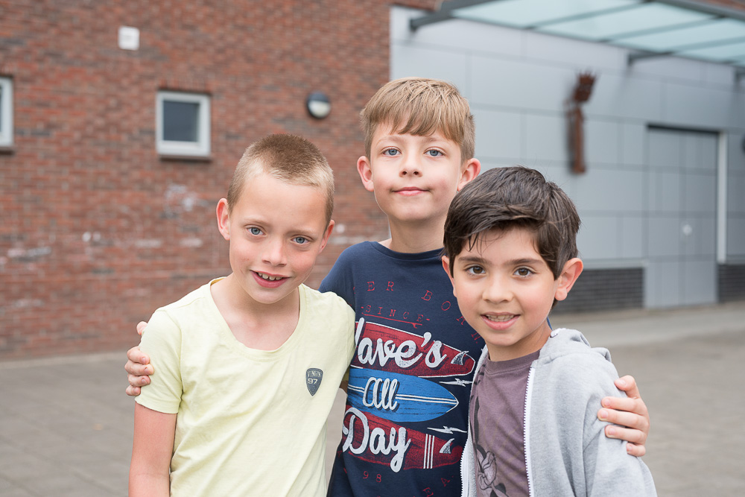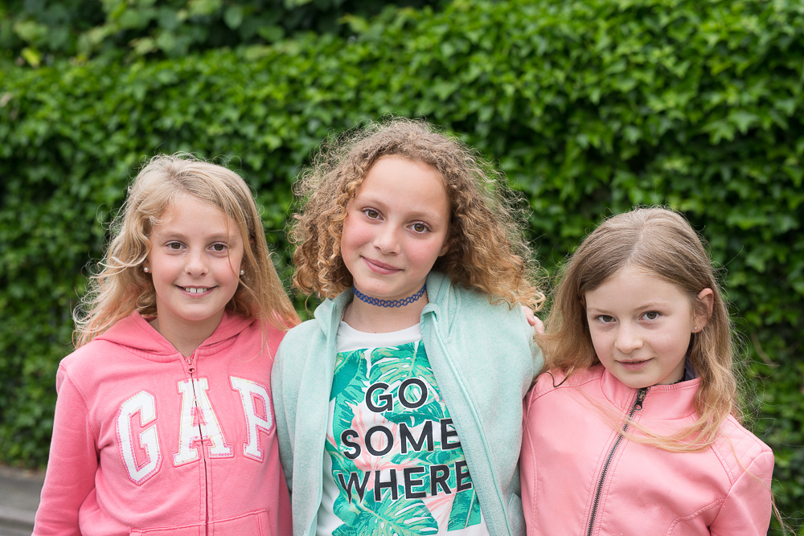

Schoolpleinrenovatie - Nieuws van het Projectteam
Op beide vestigingen is men ondertussen gestart met de belijning van de sportveldjes. De planning is dat de werkzaamheden voor de 1e fase deze maand worden afgerond. We houden u uiteraard op de hoogte van verdere ontwikkelingen.

Staking donderdag 5 oktober
U zult het intussen via krant of TV hebben vernomen:
Op donderdag 5 oktober a.s. wordt er in het basisonderwijs gestaakt.
Met deze actie wordt er aandacht gevraagd voor de toekomst van het onderwijs, voor uw kind en voor de toekomst van hele generaties kinderen. In de afgelopen maanden hebben leerkrachten van de actiegroep PO-in actie , de vakbonden en de werkgeversorganisatie PO-raad samengewerkt om aandacht te vragen voor dit onderwerp. Dit heeft eerder onder meer geleid tot een actie waarbij één uur geen onderwijs is gegeven op 27 juni 2017. Wij waren blij om te merken hoe u ons bij deze actie heeft gesteund.

Volgende week zal ondergetekende de stakingsbereidheid onder het personeel van De Kleine Keizer voor 5 oktober inventariseren en u daarna zo spoedig als mogelijk informeren over de consequenties daarvan.
Staken is een individueel recht van werknemers. Het kan dus zijn dat alle leerkrachten of een deel van het team niet werkt op deze dag. Gezien de actie van 27 juni jl. en de deelname van ons personeel daaraan, maak ik de inschatting dat de school op de dag van 5 oktober geen onderwijs of zelfs opvang kan bieden.
Daarom informeer ik u nu vast, zodat u nu reeds kunt uitzien naar een andere vorm van opvang voor uw kind(eren) op deze dag.
De ontwikkelingen en consequenties van de staking zal ik overigens ook met de medezeggenschapsraad (personeelsgeleding én oudergeleding) bespreken. Wij hopen, evenals op 27 juni het geval was, te mogen rekenen op uw begrip.

Personeel
De heer Maarten Noordhoek, die tot januari de vervanging in groep 7 (AD) op de woensdag en donderdag voor zijn rekening zou nemen, heeft om privé redenen zijn opdracht terug moeten geven. Vanaf woensdag 13 september kunnen we gelukkig een nieuwe leerkracht introduceren.
Mevrouw Sabine de Haas gaat zich op groep 7 oriënteren met als doel dat zij de rol van meester Maarten over kan gaan nemen.
Medio oktober zal juffrouw Tamar Tuit met zwangerschapsverlof gaan. Haar zwangerschapsverlof zal naar verwachting tot medio februari duren. Tot die tijd is zij uiteraard niet als leerkracht beschikbaar voor groep 6 (AD). Met ingang van woensdag 13 september kunnen wij ook voor deze periode een nieuwe leerkracht introduceren, te weten mevrouw Willemien Liefering.
Het is de bedoeling dat zij op de woensdag en donderdag de lesgevende taken gedurende het zwangerschapsverlof over zal nemen.
Mevrouw Larissa van der Sluijs en mevrouw Tessa Meijer hebben intussen de vervanging van juffrouw Ingrid Sack op zich genomen in groep 3 LDU. Juffrouw Ingrid is momenteel herstellende van een oogoperatie , die zij aan het einde van de zomervakantie heeft moeten ondergaan. Wij wensen haar een spoedig herstel toe.

Tot slot
Ik dank u voor uw interesse. Voor eventuele vragen op opmerkingen betreffende deze nieuwsbrief kunt u uiteraard bij de groepsleerkracht of schooldirectie terecht.

Met vriendelijke groet,
Erwin Toet
Directeur De Kleine Keizer

